Phạm Đăng Khoa
Mã số sinh viên: 23653401
Link github: https://github.com/DangKhoa902/PhamDangKhoa_23653401/tree/main/PhamDangKhoa_23653401_Tuan3

Tổng hợp Giờ 1 + 2 + 3
**Mục tiêu:** ghép 3 project `gio1`, `gio2`, `gio3` thành **1 màn hình Trang chủ** duy nhất, xếp đúng thứ tự: Header trên cùng → Category Chips → Lưới sách (có Badge) → Floating Cart Button nổi ở góc.
### Việc cần làm

Copy `data.ts` từ 1 trong 3 project bất kỳ (nội dung giống hệt nhau) vào project mới.
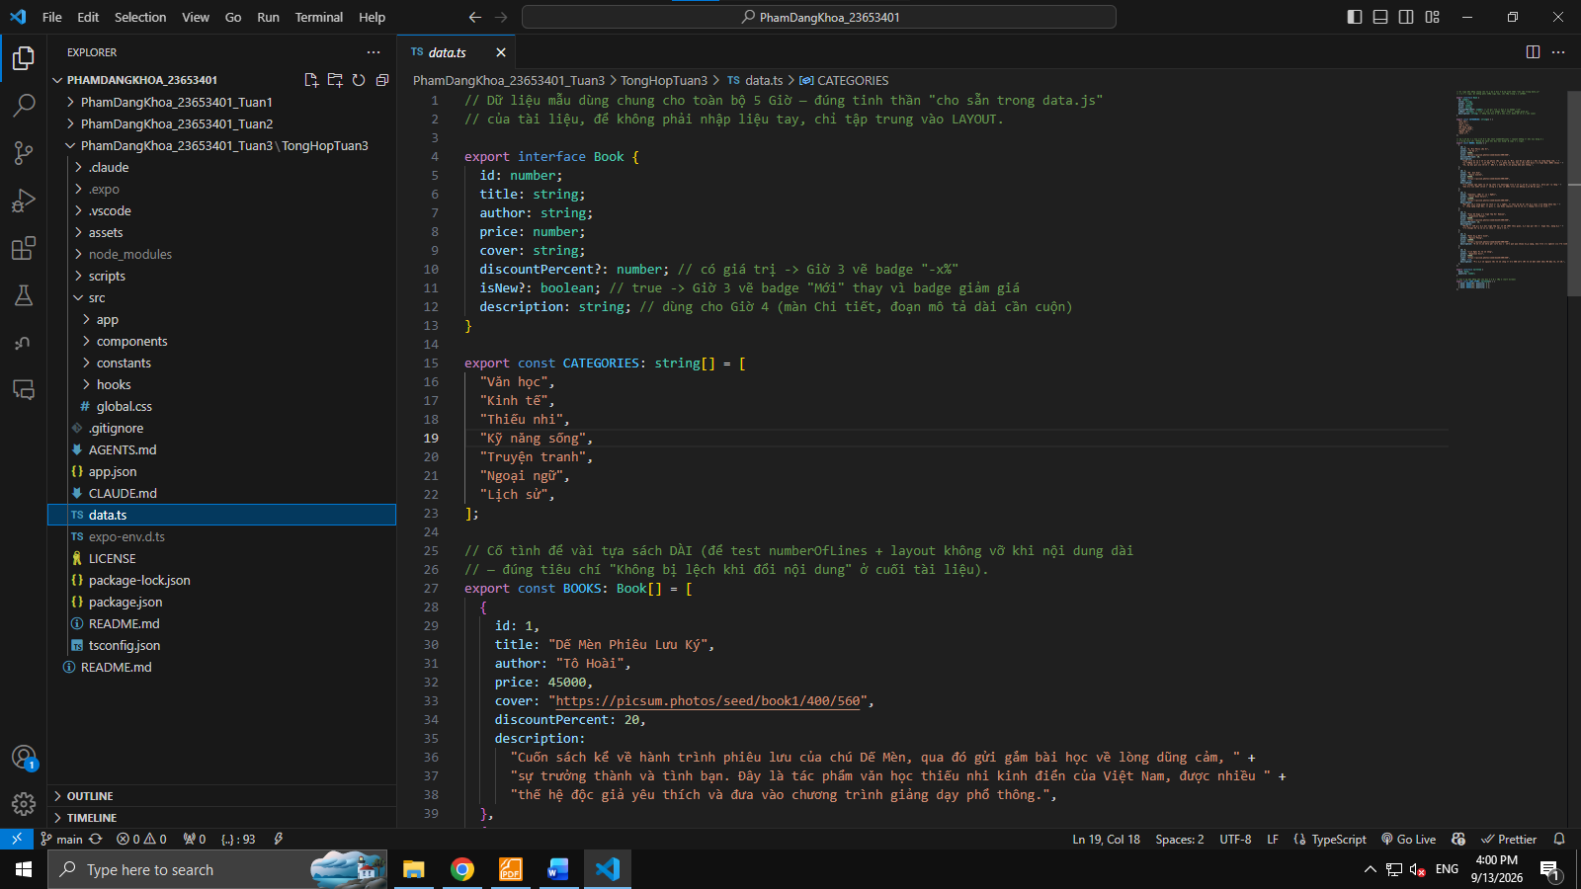

Copy 5 file component, **giữ nguyên không sửa gì**:
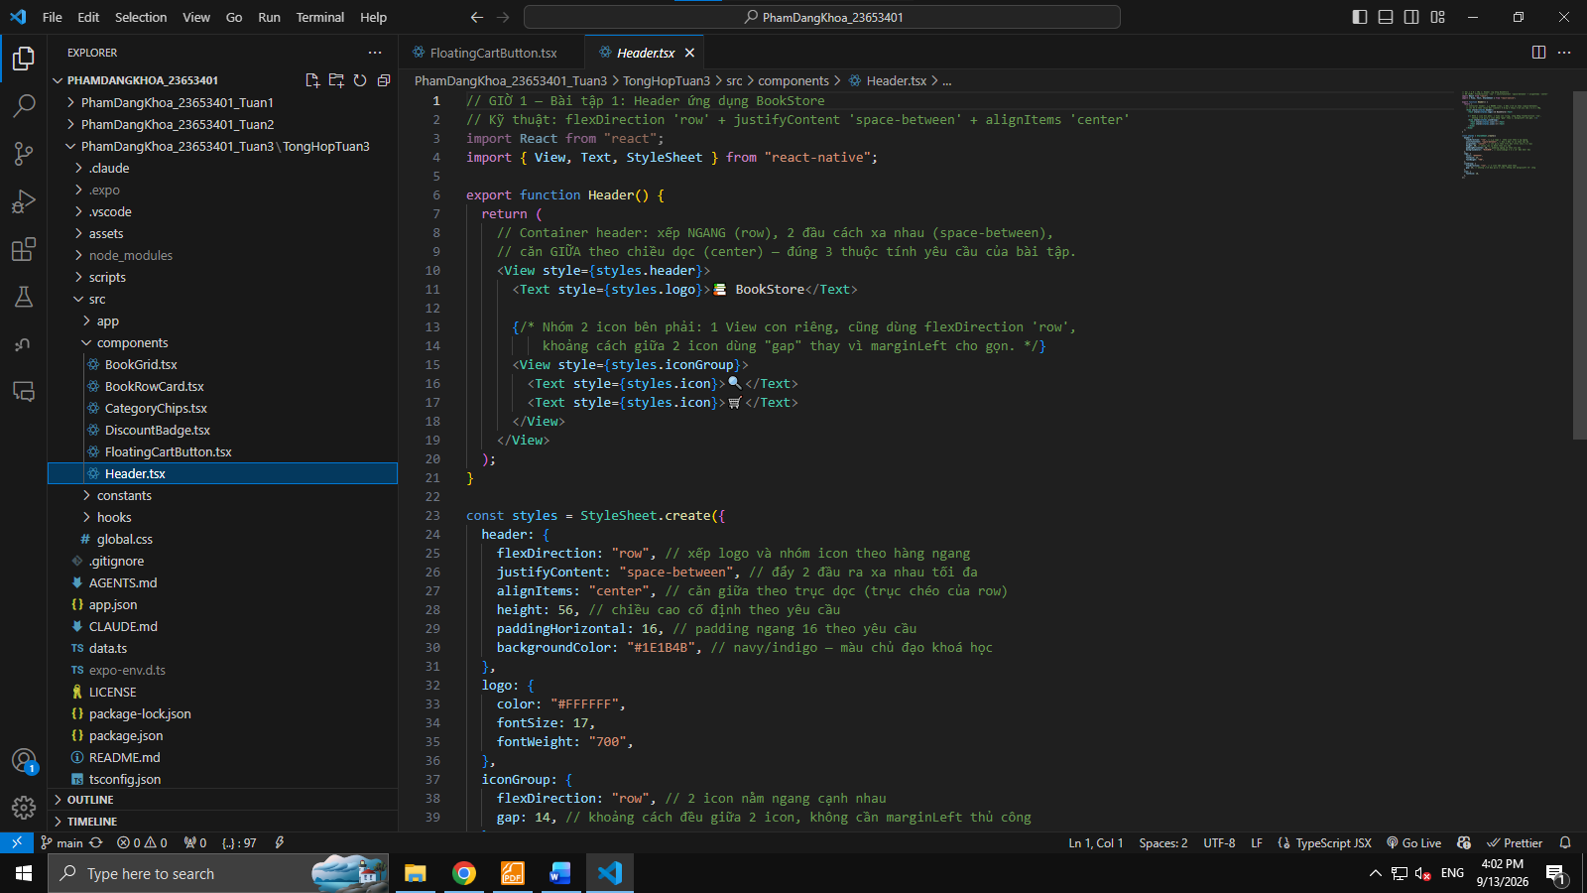

Viết `App.tsx` mới, ráp theo đúng khung sau (điền phần `...`):
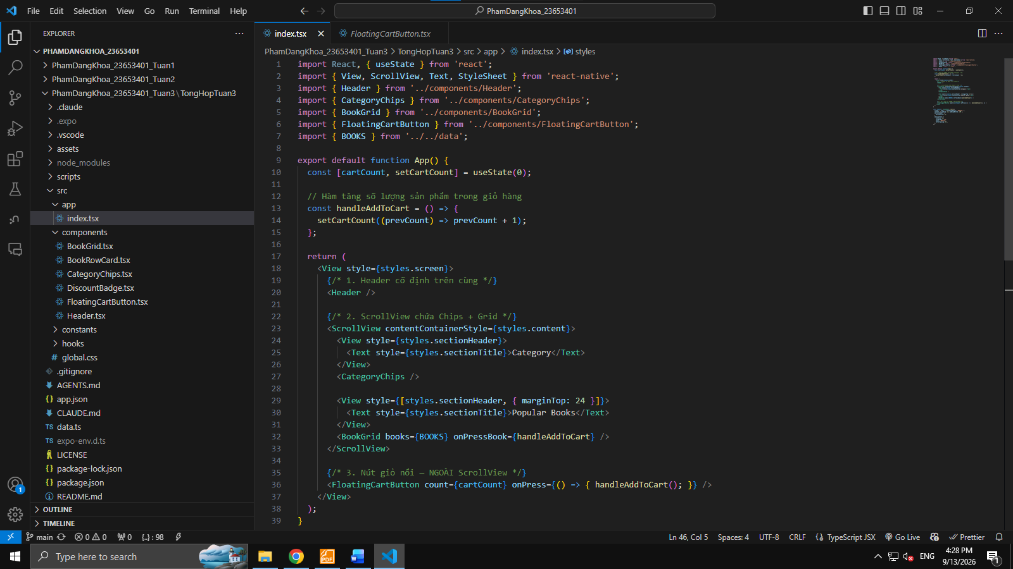
Giao diện:
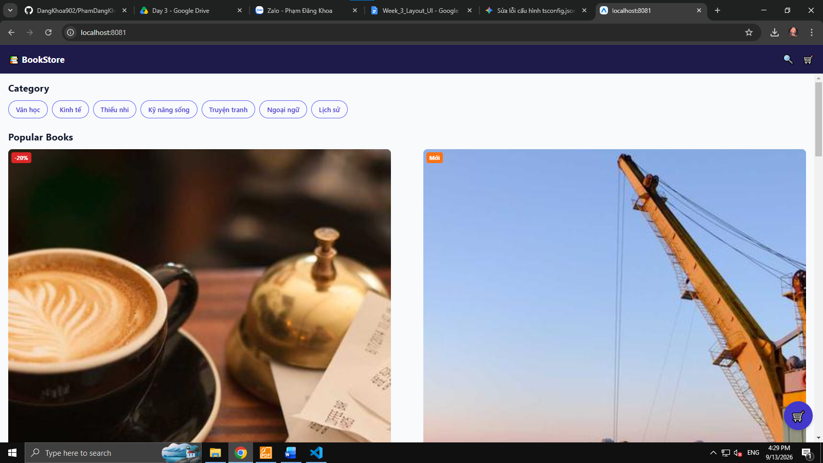

### Kiểm tra bài làm đúng khi
- Cuộn danh sách sách xuống, Header **đứng yên**, không cuộn theo.
- Nút giỏ hàng tròn luôn nổi ở góc, không bị cuộn trôi mất.
- Mỗi ô sách có đúng badge `-x%` hoặc `Mới` dính sát góc ảnh (không lệch).
- `npx tsc --noEmit` không báo lỗi nào.
